Лабораторная работа №4

«Разработка интерпретатора»

**Задание:**

Разработать программу реализующую синтаксический анализатор для следующего языка

**Оператор присваивания:**

<ид> := <ар. выр.>;

**Условный оператор:**

if (<лог. выр.>)<оператор> [else <оператор> ]

**Оператор цикла:**

ЦИКЛ <совокупность операторов> ПОКА_НЕ <лог.выр>;

**Арифметическое выражение:**

<E> ::= <T> <E-список>

<E-список> ::= -<T> <E-список>

<E-список>::= !

<T> ::= <F> <T-список>

<T-список> ::= / <F><T-список>

<T-список> ::= !

<F> ::= <Id>

<F> ::= <Int>

**Логическое выражение**

<лог. выр.> := <F><лог. опер.><F>

< лог. опер.> := >

< лог. опер.> := <

**Пример программы:**

d:= 23 - 1;

a:= 3 - 254 / d;

c:= 200 / d -367 / a;

if (d > c) a = d - 2; else a:= d / 3;

h = 10;

ЦИКЛ

h:=h-1;

ПОКА_НЕ h<0;

Возможны следующие виды лексем:

- идентификаторы

- ключевые слова

- целые числа

- разделители

**Скриншоты работы программы:**

Начало программы

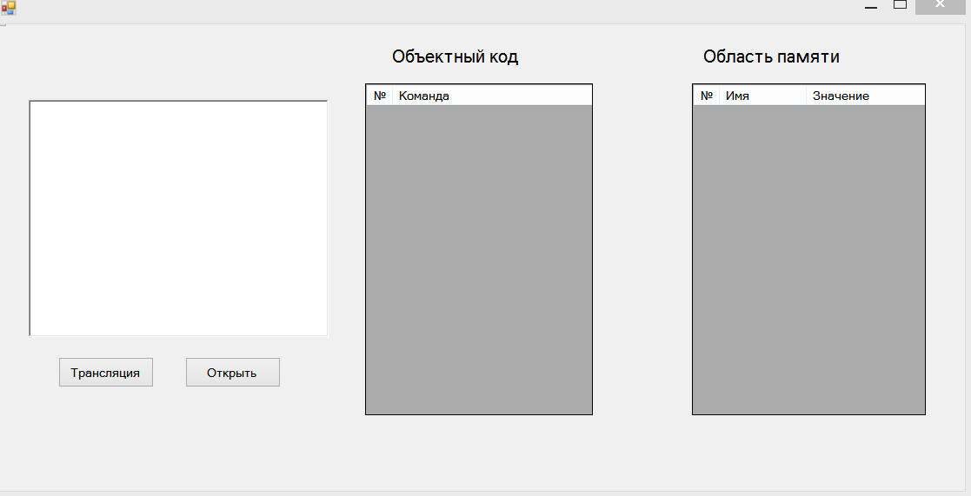

Открытие файла

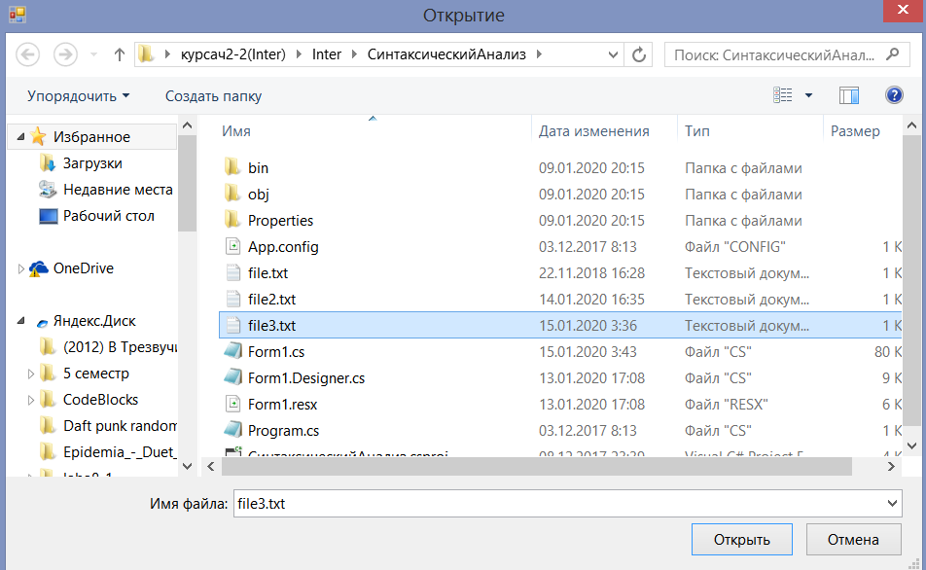

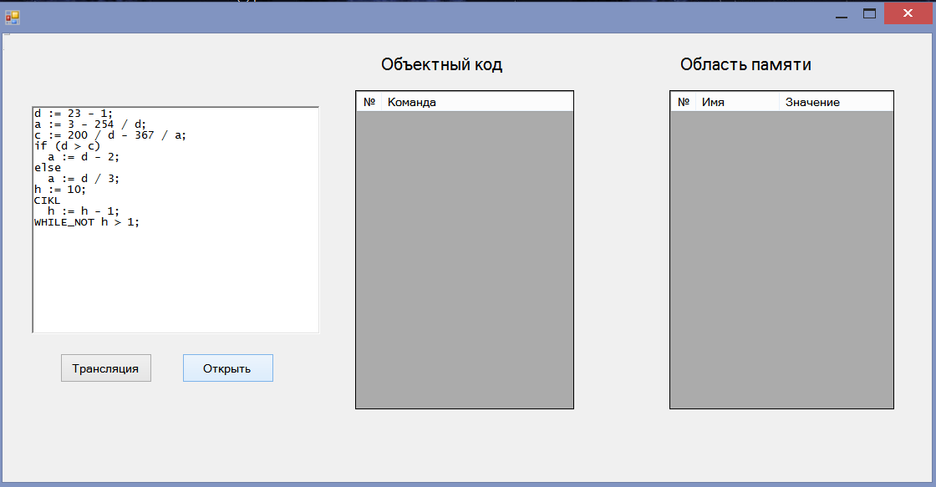

Трансляция

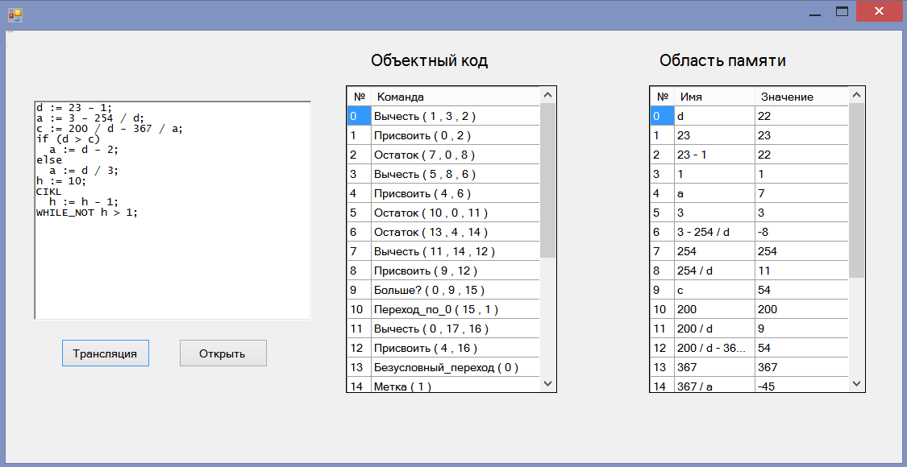

Тест 2

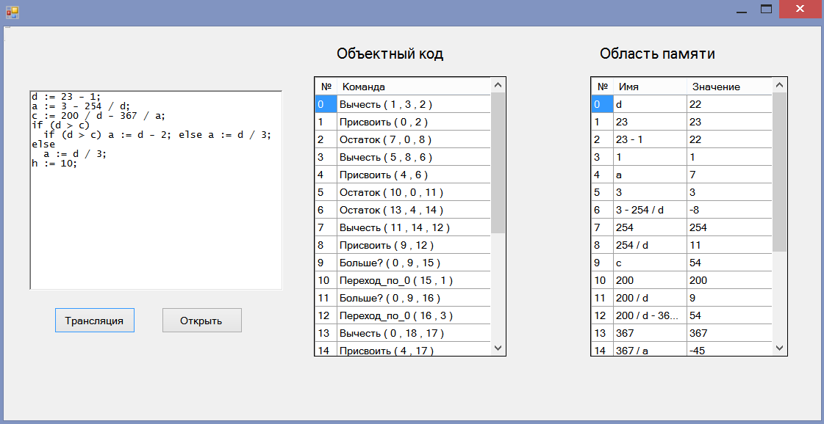

Тест( с ошибкой)

